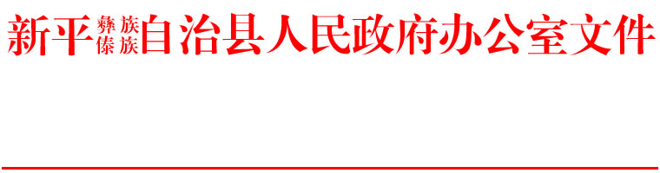

新政办发〔2019〕12号

# 新平彝族傣族自治县人民政府办公室

# 关于印发新平县政府信息公开政策解读制度的通知

各乡镇人民政府、街道办事处，县直有关单位：

《新平县政府信息公开政策解读制度》已经县人民政府同意，现印发给你们，请结合实际认真贯彻执行。

新平彝族傣族自治县人民政府办公室

2019年12月23日

（此件公开发布）

新平县政府信息公开政策解读制度

为保障公众知情权、参与权、监督权，切实提高社会公众对政府政策和政府规章的知晓度，加深公众对政府行为的理解，进一步提升政府公信力，根据《云南省人民政府办公厅关于印发云南省行政机关政策文件解读工作实施办法的通知》（云政办发〔2018〕53号）和市政府要求，结合实际工作，制定本制度。

一、责任分工

县政府办公室负责推进、指导、协调、监督全县行政机关政策性文件解读工作。

按照“谁起草、谁解读”的原则，以政府名义印发的政策性文件，由起草部门做好解读工作;以部门名义印发的政策性性文件，制发部门负责做好解读工作；部门联合发文的，牵头部门负责做好解读工作，其他联合发文部门配合。

落实信息发布的主体责任，部门主要负责同志要履行好重大政策“第一解读人”职责，通过积极参加新闻发布会、政策例行吹风会等方式，深入解读政策背景、重点任务、后续工作考虑等，及时准确传递权威信息和政策意图。

二、解读范围

符合下列情形之一的政策性文件，应当进行解读：

（一）县政府制定的行政规范性文件；

（二）县政府各部门制定的行政规范性文件；

（三）县政府或县政府部门制定，涉及面广、与民生关系密切、社会关注度高、或专业性强的重要政策性文件；

（四）其他需要进行解读的政策性文件。

三、工作流程

政策性文件与解读方案、解读材料应当同步起草、同步审签、同步发布。具体按以下程序组织实施：

（一）部门在起草政策性文件时，应当同步谋划、组织编撰解读方案和解读材料。其中，解读方案包括解读提纲、解读形式、解读渠道、解读时间等。

（二）部门制订的政策性文件，应当将解读方案、解读材料一并报部门负责人审签。拟以县政府名义制订的政策性文件，或者拟由部门自行印发、需报县政府同意的政策性文件，起草部门在报审政策性文件相关材料时，应将经本部门领导审定的解读方案和解读材料作为附件，随同文件一并报县政府办公室。没有解读方案和解读材料的，按规定予以退文。

四、解读内容

政策性文件解读内容应当全面、详尽、准确，着重解读政策性措施的背景依据、目标任务、主要内容、涉及范围、执行标准、操作方法、注意事项及关键词诠释、惠民利民举措、新旧政策性差异等。同时，使用深入浅出、通俗易懂的语言，配以案例、数据、图表，让群众听得懂、记得住、信得过、用得上。

五、解读形式

政策性文件解读形式，可以包括起草部门及其负责同志、政策制定参与者、专业机构、专家学者、媒体撰写的解读评论文章、政策问答、在线访谈、媒体专访、答记者问、新闻发布会等。除文字内容外，更多运用数字化、图表图解、音频视频等方式展现，使解读信息更可视、可读、可感。

六、解读渠道

统筹运用政府网站、政务微信等发布政策性文件解读信息，坚持把县政府门户网站作为政策性文件和解读信息公开的第一平台，县政府门户网站应设立政策解读回应专栏，及时发布解读信息。

以县政府名义制定的政策性文件发布时，起草部门负责将配套的解读材料一并报送县政府，由县政府相关科室将解读材料与政策性文件在县政府门户网站上同步发布，方便公众查阅。部门制定的政策性文件发布时，起草部门负责将配套的解读材料与政策性文件在政府门户网站和部门网站同步公开。通过其他途径发布解读信息的，起草部门应当在政府门户网站上同步公开。

七、解读回应

各部门应当建立健全政务舆情收集、研判、处置和回应机制，文件执行过程中，关注重要政策性文件及解读信息公开后的社会舆情反映，分段、多次、持续开展解读工作，并做好政府与市场、与社会的沟通工作，及时准确传递政策意图，减少误解猜疑，不断增强主动性、针对性和实效性。

八、保障措施

各部门应当做好政策解读工作的人员、经费保障。将政策解读工作纳入政府信息公开培训计划，加强政策性文件起草人员和信息发布工作人员的业务培训，提高解读意识和工作能力。根据工作需要，可以组建由部门负责同志、专业机构从业人员、媒体记者等组成的政策解读专家队伍，发挥媒体和专业机构作用，提高政策解读的针对性、科学性、权威性和有效性。

九、适用范围

本制度适用于县政府组成部门，乡镇（街道）政策性文件解读工作，参照本制度执行。 

新平彝族傣族自治县人民政府办公室 2019年12月23日印发